ОТЧЁТ О ВЫПОЛНЕНИИ ЛАБОРАТОРНОЙ РАБОТЫ
№4
«Численное решение нелинейных уравнений»
Подготовил Сечейко Н.В., ст. гр. 421702

Задание 1. Отделить графически корни алгебраического уравнения f(x)=0. Найти один из них (нецелый) с точностью eps=10⁻³ методом хорд. Указать потребовавшееся число итераций. Проиллюстрировать графически нахождение первых двух приближений.

Функция:
f(x)=26x³-57x²-41x+102
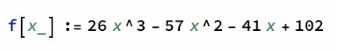
График (со всеми нулями):
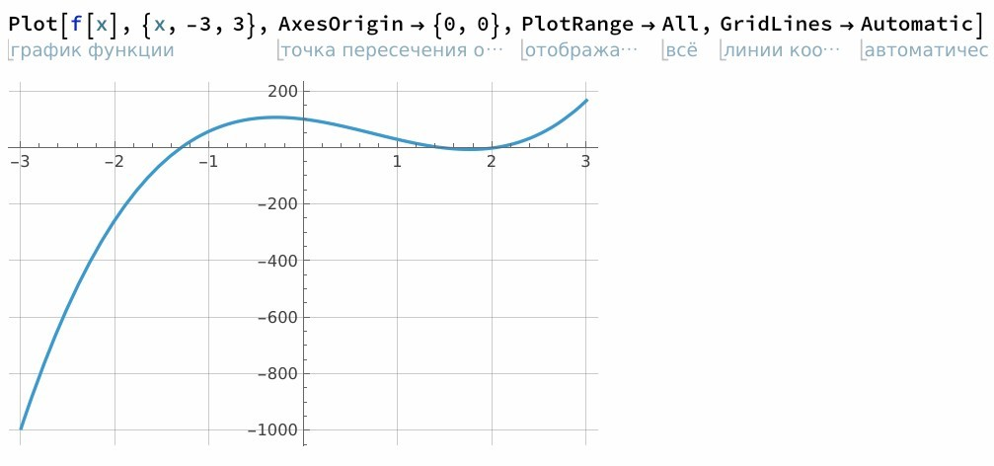

а) Пересечения с OX вблизи (нули функции):

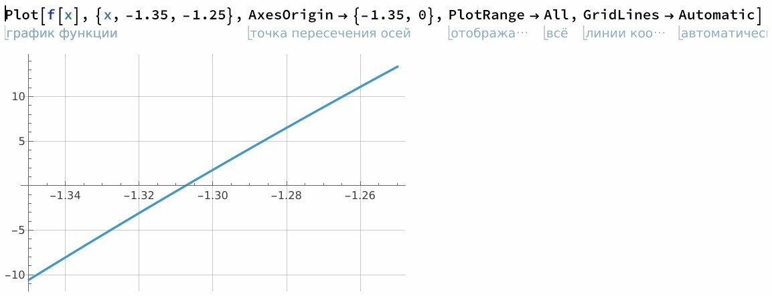
x≈-1.31:

x=1.5:
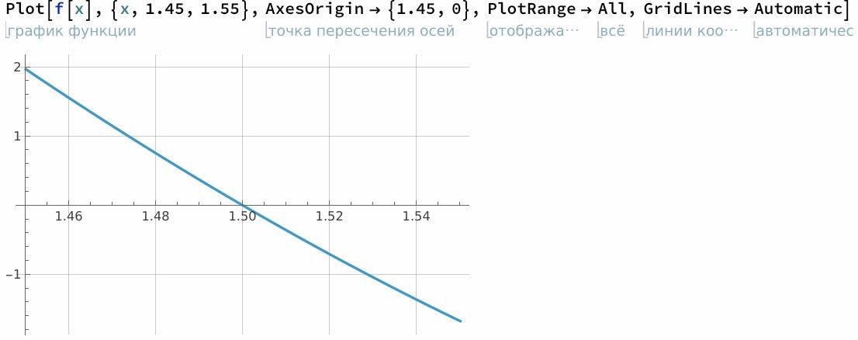

x=2:
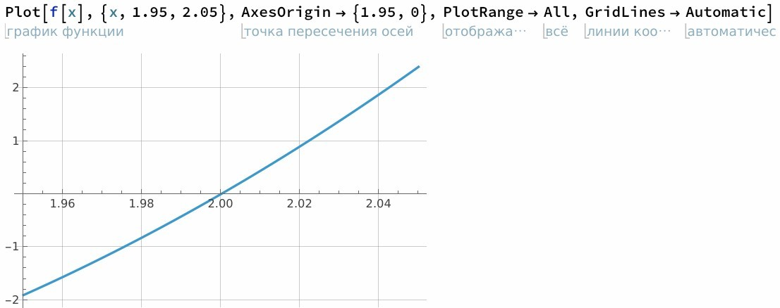
б) Нахождение нецелого корня методом хорд. Формула метода хорд:
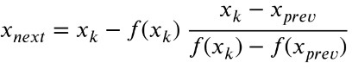
Функция для метода хорд (возвращает найденный корень и количество итераций, которые потребовалось выполнить для получения корня с нужной точностью):
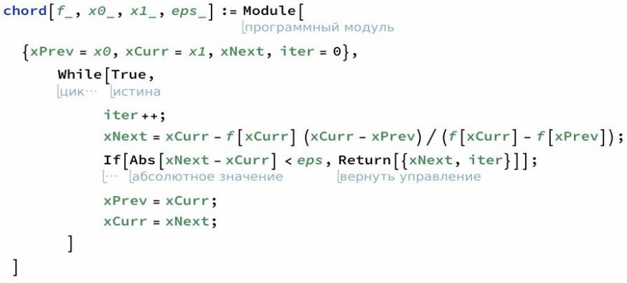

Начальный отрезок приближения: [-2; -1.5]. Полученное значение: -1.30769 за 4 итерации.
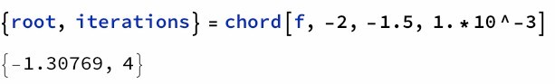
в) Визуализация первых двух приближений (первое приближение показано красным цветом, второе - синим):
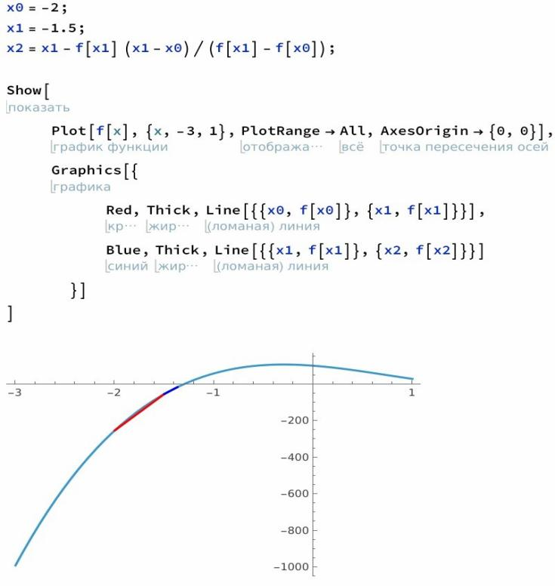

Задание 2. Отделить графически и найти с помощью функций Solve, NSolve, Roots, FindRoot корни алгебраического уравнения f(x)=0. Разложить многочлен f(x) на множители с помощью функции Factor.

Функция f(x):
f(x)=x⁶-3x⁵-9x⁴+19x³+12x²-36x+16

График функции f(x) (со всеми нулями):
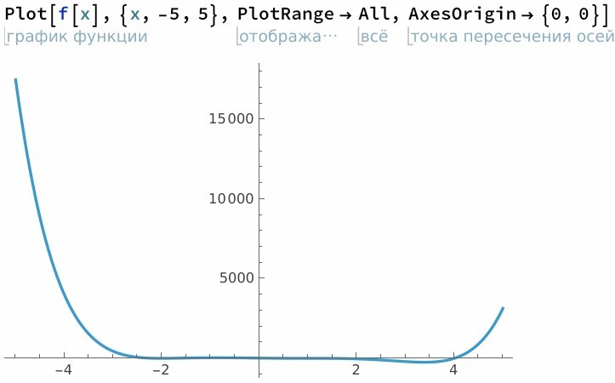

а) Нули функции f(x).
x=-2 (корень кратности 2):
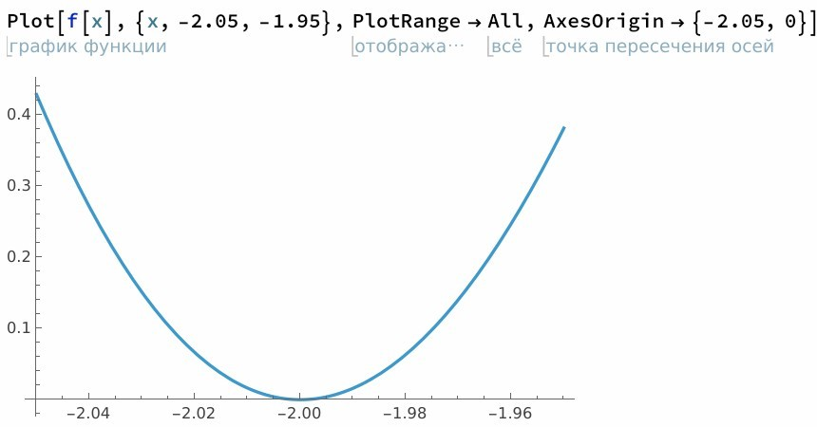
x=1 (корень кратности 3):
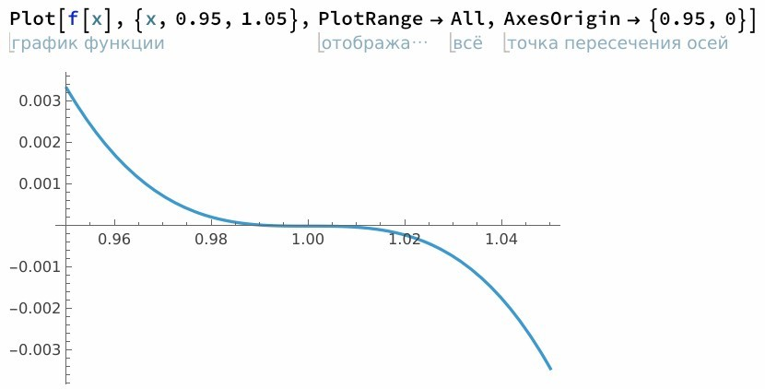
x=4:
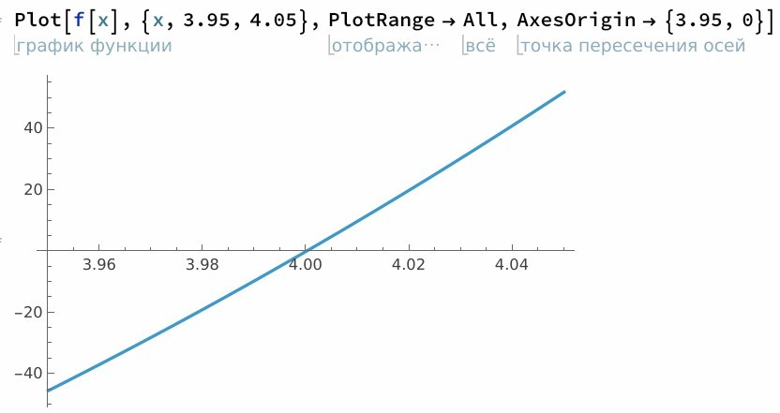

б.1,2,3) Решение при помощи функций Solve, NSolve, Roots:
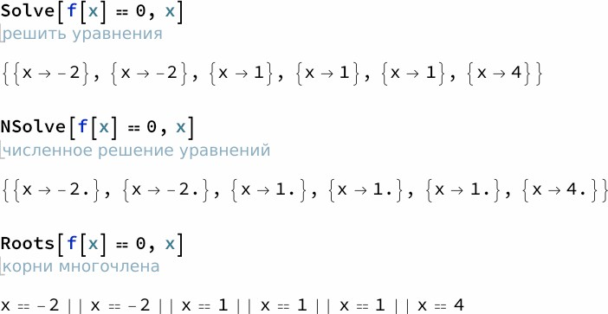
б.4) Решение при помощи функции FindRoot (от начального приближения):
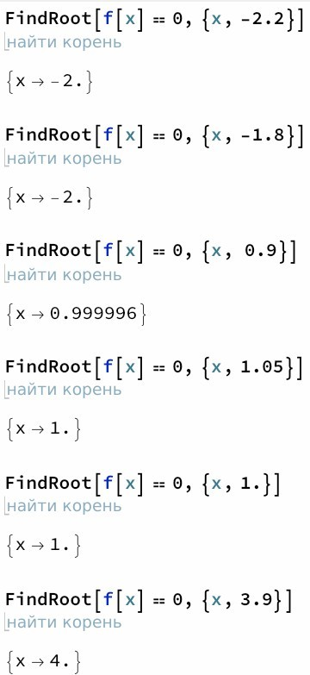
в) Разложение на множители при помощи Factor:
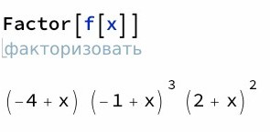

Задание 3. Отделить графически корни трансцендентного уравнения f(x)=0. Найдите один из них с точностью eps=10⁻³ а) методом Ньютона; б) методом секущих. Укажите потребовавшееся число итераций.
f(x)=xlog₃x+x²-5x+2
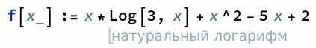
График функции f(x) (с нулями):
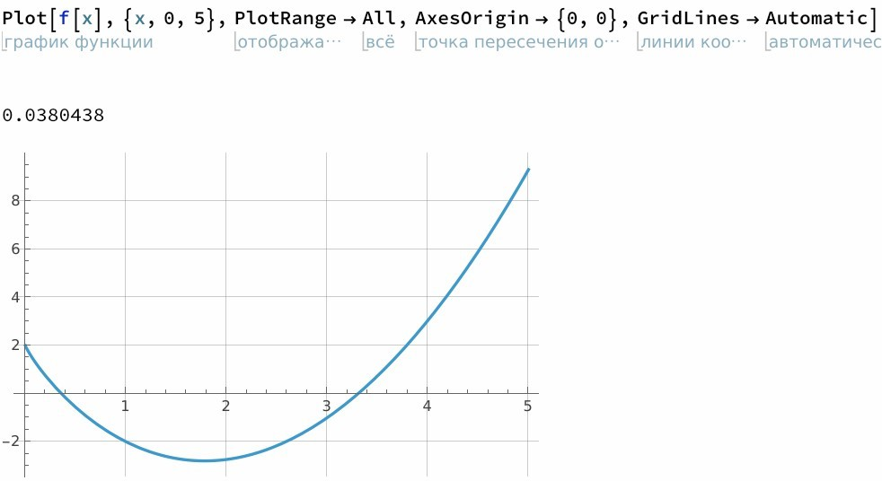

Нули функции:
x≈0.36:
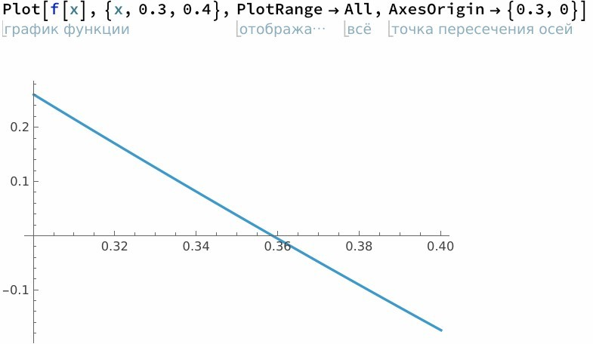
x≈3.3:
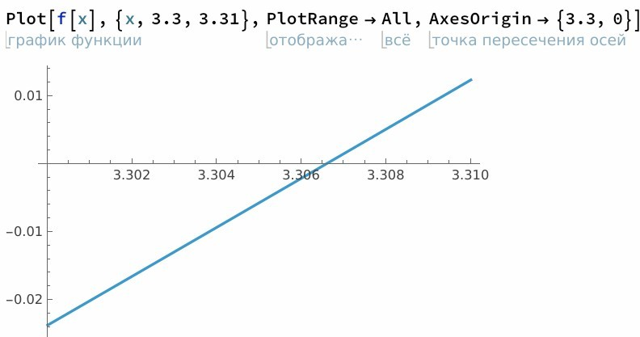

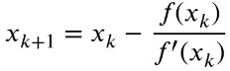
а) Нахождение маленького корня (≈0.36) при помощи метода Ньютона. Формула метода Ньютона:

Приближение корня (в коде df — производная функции f(x)):
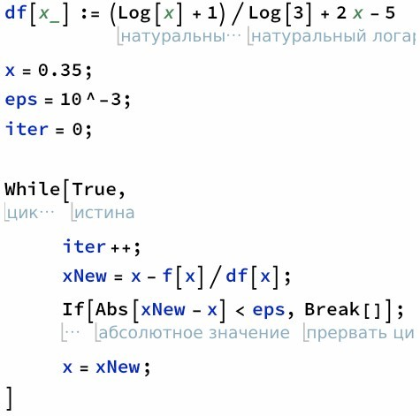
Ответ: 0.358796 за 2 итерации:
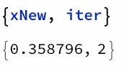
б) Нахождение большого корня (≈3.3) при помощи метода секущих. Отрезок:
[3.3; 3.4].
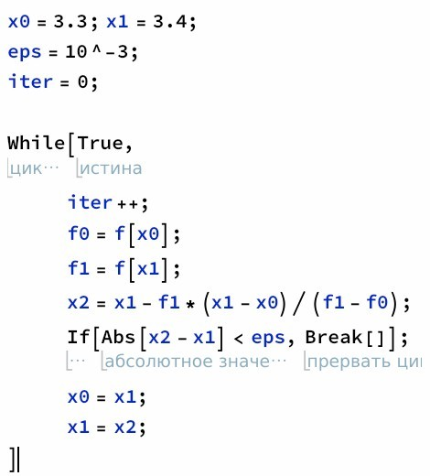

Ответ: 3.30657 за 2 итерации:
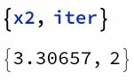

Задание 4. Привести уравнение из задания 3 к виду, пригодному для итераций. Найти его корни методом простых итераций с точностью eps=10⁻³. Указать число потребовавшихся итераций.
Для разных корней были использованы разные преобразования функции. Для маленького корня вынесем x за скобки, перенесём 2 в правую часть уравнения f(x)=0 и разделим обе части на (x+log₃x-5), после чего получим:

x=φ₁(x)=-2/(x+log₃x-5)
Для большого корня разделим уравнение на x:

x=φ₂(x)=5-log₃x-2/x

Для метода простых итераций была определена функция FixedPointIterate.
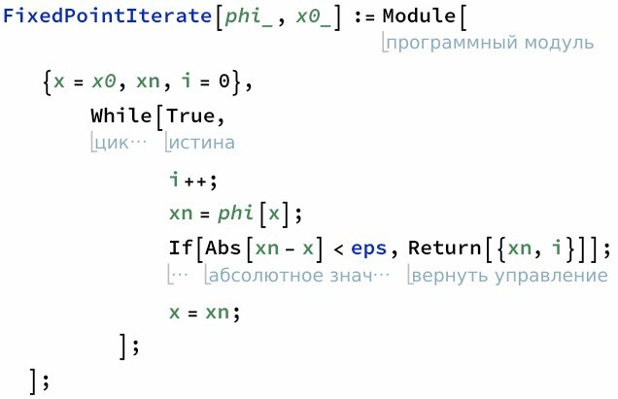

Нахождение малого корня (начальное приближение 0.35). Ответ: 0.358692, итерации: 3:
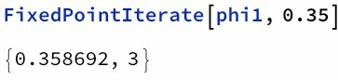
Нахождение большого корня (начальное приближение 3.3). Ответ: 3.30652, итерации: 2:
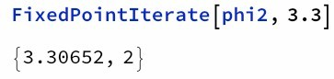

Задание 5. Решить уравнение из задания 3 с помощью функций Solve, NSolve, FindRoot.
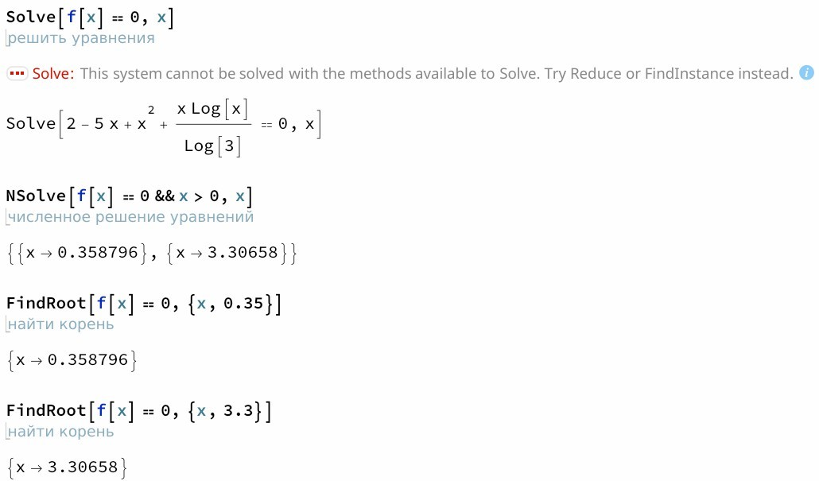

Поскольку уравнение f(x)=0 является трансцендентным, функции Solve не удаётся решить данное уравнение (Solve ищет аналитическое решение, однако для уравнения f(x)=0 его нет).

Для NSolve дополнительно необходимо указать условие x>0 для того, чтобы NSolve не начала искать корни там, где функция f(x) не определена или комплексна (неположительные значения).

NSolve и FindRoot находят корни исправно, в отличие от Solve.

Задание 6. Дана система двух нелинейных уравнений f(x,y)=0, g(x,y)=0. Изобразить на одном чертеже кривые f(x,y)=0, g(x,y)=0, и решить данную систему.

f(x,y)=(x^2+y^2-2*x)^2-8(x^2-y^2)-65 g(x,y)=sin(2*x+y)-4*y+3*x-2
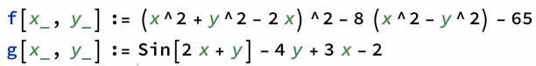

График решения системы (следующая страница):

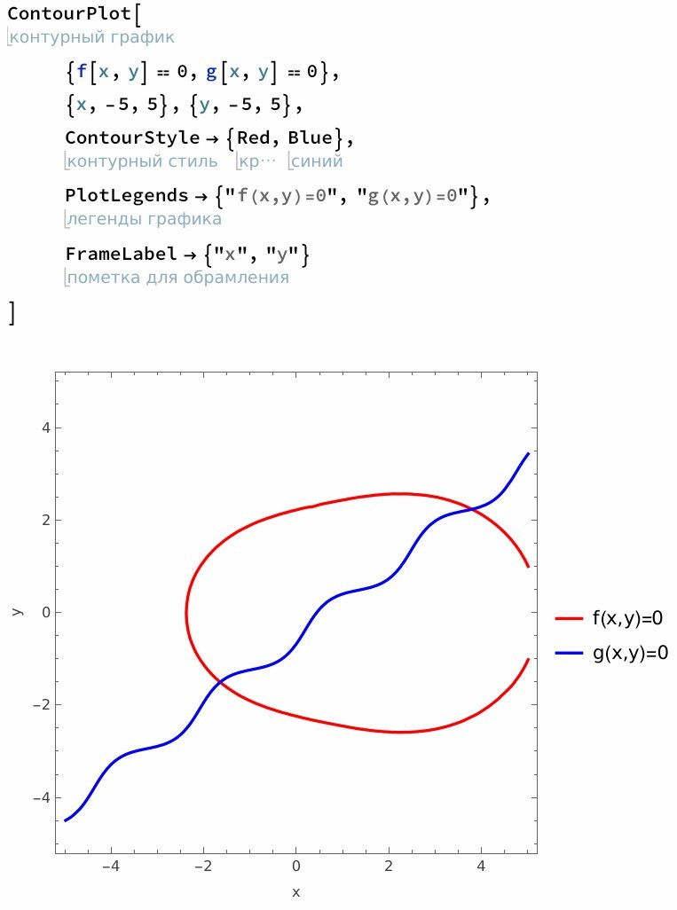
Пересечения f(x, y) и g(x, y): x≈-1.66, y≈-1.5:
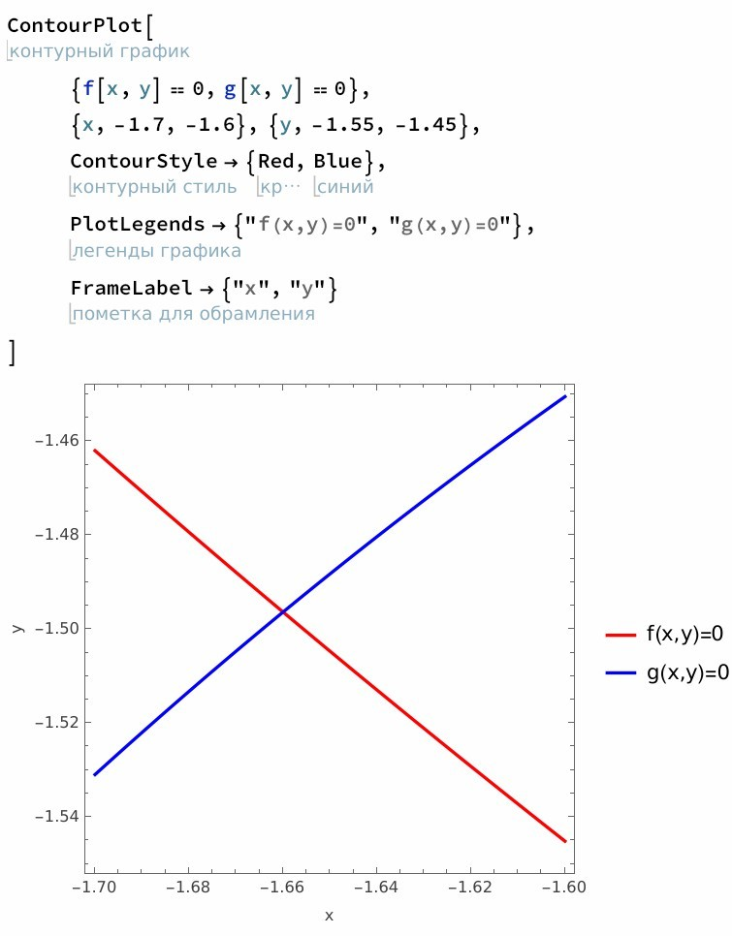

x≈3.79, y≈2.24:
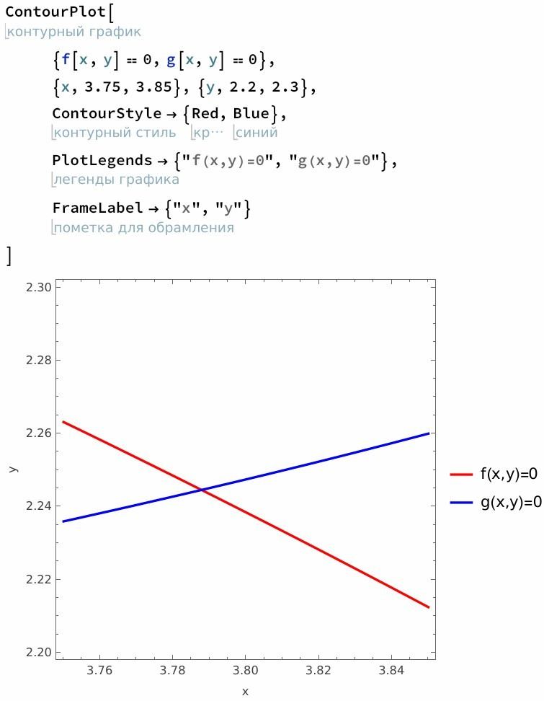
Решение системы при помощи функции FindRoot.
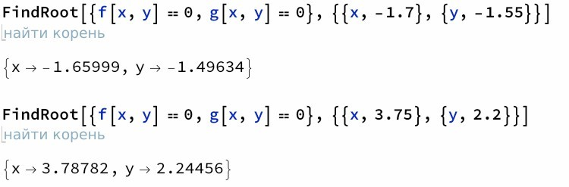

Вывод: Для решения нелинейных уравнений были рассмотрены такие методы, как: метод секущих (и метод хорд как его частный случай), метод Ньютона и метод простых итераций. Методы продемонстрировали примерно одинаковую эффективность на показанных в работе входных данных. Были рассмотрены функции Solve, NSolve, Roots и FindRoot для решения нелинейных уравнений. Было выявлено, что функция Solve непригодна для решения трансцендентных уравнений.

